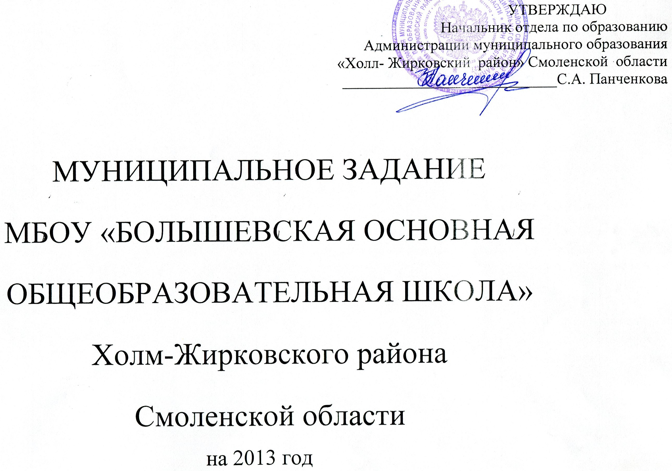

Отчет об исполнении муниципального задания МБО «Болышевская основная общеобразовательная школа»
За 9 месяцев 2013 года

- Наименование муниципальной услуги (работы):
«Реализация начального общего основного общего, среднего (полного) общего образования»
2.Потребители муниципальной услуги - граждане в возрасте от 6 лет 6 месяцев до 18 лет, проживающие на территории РФ;

 | Наименование показателя | Единица измерения |  | Значение, утвержденное  в муниципальном задании на отчетный финансовый год | Фактическое  значение за отчетный финансовый год | Характеристика причин отклонения от запланированных значений |  | Источник информации о фактическом значении показателя
Доля выпускников сдавших ГИА |  | % |  | 100 | 100 |  |  |  | Протоколы
Доля родителей удовлетворённых качеством услуги |  | % |  | 100 | 100 |  |  |  | Анкетирование
Количество правонарушений , совершённых обучающимися |  | % |  | 0 | 0 |  |  |  | Протоколы
Показатели объема услуги
Количество обучающихся в год |  | чел | 17 |  | 16 |  | 1 учащийся переехал учиться в другую школу |  | Алфавитная книга

«Организация отдыха детей в каникулярный период в лагерях дневного пребывания»
2.Потребители муниципальной услуги - граждане в возрасте от 7 лет до 17 лет, проживающие на территории РФ;

 | Наименование показателя | Единица измерения | Значение, утвержденное  в муниципальном задании на отчетный финансовый год | Фактическое  значение за отчетный финансовый год | Характеристика причин отклонения от запланированных значений | Источник информации о фактическом значении показателя
 | Показатели качества услуги
Доля родителей, удовлетворённых качеством услуги по организации отдыха детей в каникулярный период в лагерях дневного пребывания |  | % | 100 | 100 |  | анкетирование
Уровень заболеваемости и травматизма по организации отдыха детей в каникулярный период в лагерях дневного пребывания |  | 0 | 0 | 0 |  | Протоколы
Показатели объема услуги
Количество детей отдохнувших в лагерях дневного пребывания |  | чел | 17 | 14 | Трое детей отдыхали в других лагерях | Журнал учета

Директор ОУ Ноздрачева Е.Г.

